第２３回
在日コリアン人権啓発東京セミナー
第２期・第３期のご案内
主催：一般社団法人在日コリアン・マイノリティー人権研究センター（ＫＭＪ）

コロナウイルス感染拡大は、社会のさまざまな矛盾を浮き彫りにしました。特に在日外国人に、その社会的不安による攻撃が向けられました。その上、日韓関係の悪化は、「ヘイトスピーチ」に代表される民族差別・排外主義をますます強化しています。このような時にこそ、啓発はとても重要であるといえます。当セミナーでは引き続き、在日コリアンの歴史・現状・法的地位などを中心に据え、民族差別を解消し、真の共生・ダイバーシティ社会を構築することを目的とした講義を用意しました。多くの皆さまの受講をお待ちしております。
なお、緊急事態宣言の発令などにより、講義の延期や中止が今回もあることが予想されますので、あらかじめご了承いただきたく存じます。

－開 催 要 項－
【日 程】
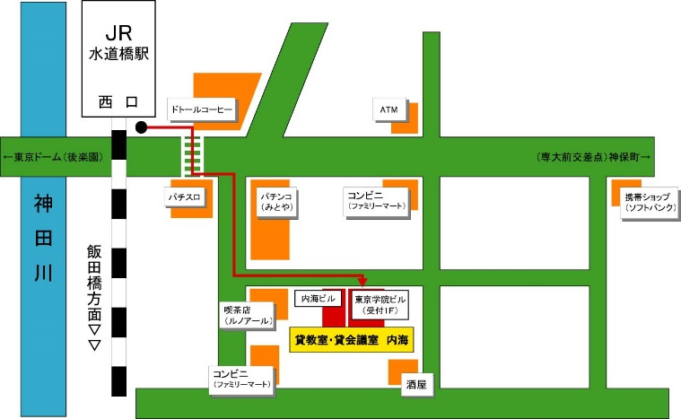
第２期 ２０２１年 １０月２８日（木）
第３期 ２０２２年 ２月２２日（火）
【会 場】
第2・3期 貸会議室内海３階教室
東京都千代田区三崎町3-6-15東京学院ビル
TEL03-3261-0017 JR「水道橋駅」西口徒歩１分
【定 員】 ６０人
【参 加 費】 ・聴講料ａ ３，０００円（１講義）
・聴講料ｂ ４，０００円 （講義⑧の上映会とトーク）
＊ＫＭＪ会員の方は１割引です。

【お申込み方法】
１０月２２日（金）までに別紙申込用紙に必要事項をご記入の上、下記の申込先まで郵送又は、ＦＡＸにてお申し込み下さい。請求書をお送りさせていただきます。受講料（聴講料）につきましては、下記の銀行口座にお振り込み下さい。当日のお支払いもご対応させていただきます。領収書は、当日、資料と一緒にお渡しいたします。なお、当日は受付にてお名前をチェックさせていただくことで参加確認をさせていただきます。

＊終了後の懇親会は実施しません。

☆お振り込み先
三菱ＵＦＪ銀行 生野支店 普通預金 ３９３６５９９
名 義 一般社団法人在日コリアン・マイノリティー人権研究センター
理事長 仲尾宏

【第２期講座】（10/28）
講 義⑤ 『風土記』・『記紀』の世界と渡来人
講 師 仲尾 宏さん（ＫＭＪ理事長）
日本と朝鮮半島は「神話を共有する」とも考えられています。日本最古の書物である『風土記』『古事
記』『日本書紀』を紐解き、日本と朝鮮半島の古代史を探索しましょう。仲尾先生がご案内します。

【プロフィール】
1936年生まれ。日朝関係史学者。1960年同志社大学法学部政治学科卒業。京都造形芸術大学客員教授、ＫＭＪ理事長など。2021年10月に韓国国際交流財団賞を受賞。
講 義⑥ 積み残された課題 戦後補償－ＢＣ級戦犯問題を中心に－
講 師 内海 愛子さん（恵泉女学園大学名誉教授）

今年4月、元BC級戦犯で最後の生き残りでした李鶴来さんが亡くなられました。李さんは戦後一
貫して日本政府による補償をもとめてきましたが、叶わずこの世を去りました。李さんらを永く支
えてこられたのが内海先生。BC級戦犯問題を通じて、昨今、日韓関係悪化の主因である戦後補償
をめぐる問題について、明らかにしていただきます。

【プロフィール】
1941年東京生まれ。1964年早稲田大学教育学部英語英文科卒業。1965年同大学第一文学部哲学科社会学専修に編入学。1967年卒業。1974年同大学院社会学専攻博士課程を単位取得退学。1975-1977年日本語教員としてインドネシア国立パジャジャラン大学（英語版）文学部講師を務める。1977年に帰国後、立教大学、東京都立大学などの非常勤講師を経て、1988年恵泉女学園大学人文学部助教授、1992年同教授、2007年3月名誉教授。2012年大阪経済法科大学アジア太平洋研究センター所長・特任教授
講 義⑦ 民族差別撤廃運動の歴史と現状
講 師 高 敬 一さん（ＫＭＪ事務局長）
戦後、在日コリアンの民族運動は、生活上の権益擁護より祖国への貢献、帰還が主であり、それが転換するのが、1970年代からでした。そして現在はどのような課題をもっているのかを明らかにしていきたいと思います。
【プロフィール】
1972年、大阪生まれ。桃山学院大学大学院修了後、在日コリアン人権協会に所属し、反差別・人権運動に取り組む。現在、ＫＭＪ事務局長、在日コリアン高齢者支援センターサンボラム理事長。
【第３期講座】（2/22）
講 義⑧ ドキュメンタリーの上映とトーク
［ドキュメンタリー映画上映］（135分）
『戦後在日50年史－在日・歴史編』（1997年）
［トーク］（45分）清水 千恵子さん（故呉徳洙監督連れ合い）
故呉徳洙監督が戦後50年を機に、在日コリアンの歴史を映像で残した労作です。すでに24年の月日が流れていますが、中身は全く色褪せることなく、貴重な映像とともに、在日コリアンの歴史をわかりやすく伝えています。上映後は、呉監督のお連れ合いで、制作にかかわられた清水さんに、当時の苦労話や呉監督とのことなどをお話しいただきます。
【スケジュール】
１０／２８（木） | ２／２２（火）
9:30 受付開始 | 13:00 受付開始
9:55 開 会 | 13:30 講義⑧
10:00 講義⑤ | 16:55 終 了
11:50 昼 食
13:00 講義⑥
14:50 休 憩
15:00 講義⑦
16:50 閉 会
17:00 終 了

第２３回 在日コリアン人権啓発東京セミナー
第２期・第３期
聴講申込書
（ＦＡＸ０６－６７１７－２７０２）
□ 聴 講（聴講希望講義番号 ）
＊聴講希望の場合は、講義番号をご記入下さい。例えば、内海先生の講義のみ聴講した
い場合は⑥、複数の場合は⑤⑥⑦とご記入下さい。
講義⑤ 「『風土記』『記紀』の世界と渡来人」仲尾宏さん
講義⑥ 「積み残された課題 戦後補償」内海愛子さん
講義⑦ 「民族差別撤廃運動の歴史と現状」高敬一さん
講義⑧ ドキュメンタリーの上映とトーク

ﾌﾘｶﾞﾅ |  | 勤務先名  担当部署
受講者
住所  電話  ＦＡＸ | 〒  ＴＥＬ ＦＡＸ

＊複数名参加の場合は下記に受講（聴講）者名と担当部署をご記入ください。

受講（聴講）者名 | 担当部署 | 受講・聴講
□受講
□聴講（番号 ）
□受講
□聴講（番号 ）
□受講
□聴講（番号 ）

【連絡先】
一般社団法人在日コリアン・マイノリティー人権研究センター
担 当 高敬一（コ・キョンイル）まで
〒544-0033 大阪府大阪市生野区中川西3-10-18
TEL06-6717-2701 FAX06-6717-2702
e-mail：kmj@star.odn.ne.jp URL：http://kmjweb.com

